NAVODILO ZA DELO DOMA TIT 8 4. TEDEN

Spodaj je slikovni kviz, ki ga izpolniš. Odgovore si lahko pišeš v zvezek (ni potrebno kopirati).
Rešitev mi pošlješ do 17. 04. 2020 na karpolic@gmail.com. Do takrat pričakujem tudi izpiske na temo Kovine (kdor je to že naredil ima samo slikovni kviz).

učiteljica Karmen

SLIKOVNI KVIZ
Ob vsakem vprašanju v spodnji mreži prečrtaj v ustreznem polju-na primer črko A v kvadratku 1A, če meniš, da je odgovor na prvo vprašanje A. Na koncu vse neprečrtane črke preberi po navpičnih stolpcih, da dobiš naslov današnje ure.
 | 1 | 2 | 3 | 4 | 5 | 6 | 7 | 8 | 9 | 10 | 11
A | P | U | R | O | L | H | A | D | M | R | N
B | Ž | M | Č | F | J | U | R | T | S | B | L
C | O | I | N | K | G | N | S | O | E | I | O

- Na sliki so :  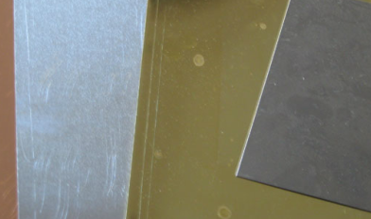  A) kovinske cevi  B) kovinske plošče  C) kovinske žice | 2. Platišče na sliki je iz:  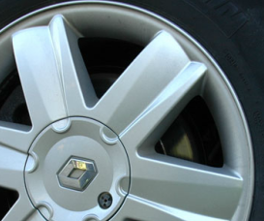  A) aluminija  B) medenine  C) bakra | 3. Kovinska prevleka na sliki je iz:  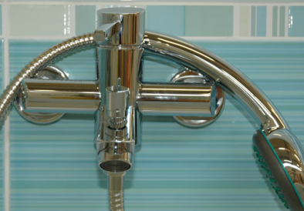  A) kroma  B) magnezija  C) litija
4. Žarilna nitka v navadnih žarnicah je iz:  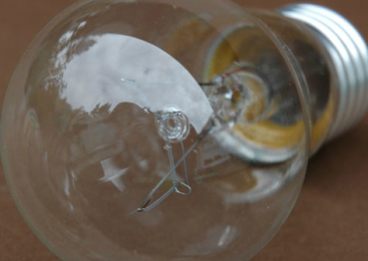  A) jekla  B) volframa  C) aluminija | 5. Nakit na sliki je iz :  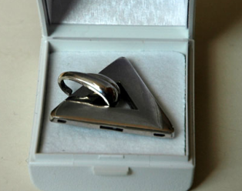  A) zlata  B) srebra  C) platine | 6. Zlitina na sliki, ki se uporablja pri  spajkanju je:  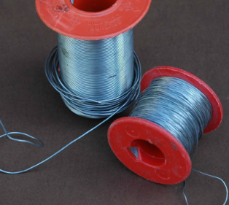  A) cin  B) amalgam  C) alpaka
7. Na sliki je  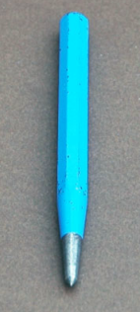  A) zarisovalna igla  B) točkalo  C) šestilo | 8. Slika prikazuje  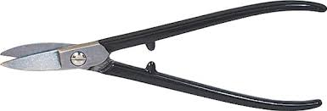  A) zlatarske škarje  B) ročne škarje  C) kombinirane škarje | 9. Slika prikazuje poklic  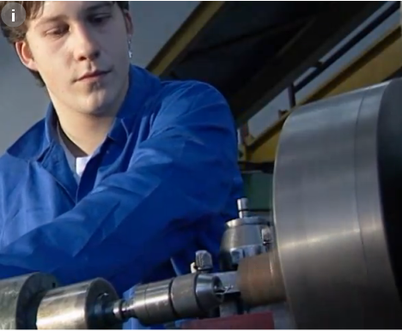  A) varilca  B) strugarja  C) orodjarja
10. Slika prikazuje poklic  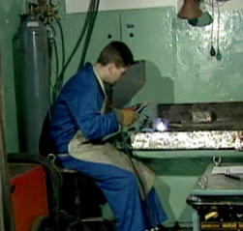  A) zlatarja  B) varilca  C) livarja | 11. Slika prikazuje poklic  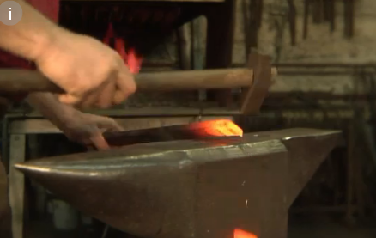  A) umetnostnega kovača  B) oblikovalca nakita  C) livarja | REŠITEV:  __ __ __ __ __ __ __ , (__ __ __ __ __-  __ __ __ __) __ __ __ __ __ __

